Vizsgarészhez rendelt követelménymodul azonosítója, megnevezése:
0942-06 Mechatronikai munka előkészítése, dokumentációja
Vizsgarészhez rendelt vizsgafeladat megnevezése:
1. vizsgafeladat
Műszaki rajz és dokumentációs elméleti ismeretek
4. A mechatronikai műszerészeknek nagyon fontos ismerniük a tűrések és illesztések alapfogalmait. Magyarázza el, hogy mit jelent a mérettűrés megadása a rajzokon! Térjen ki az illesztés fogalmára és az illesztési rendszerek elvére is! Felkészülése és felelete során használja az alábbi információkat!

Az információtartalom vázlata

- Pontossági követelmények: Bármilyen pontos, korszerű gépen munkáljuk meg a munkadarabunkat, akkor sem lehet minden szempontból tökéletes pontosságúra elkészíteni. Egyes tűrési paraméterek szerint megkülönböztetünk méret-, alak- és helyzettűréseket.
- Mérettűrések (a méretszóródás megengedett nagysága és határainak az alapmérethez viszonyított elhelyezkedése): Az alkatrészrajzokon a gyártáshoz és az ellenőrzéshez szükséges minden méretet meg kell adni. Az alapméret az a névleges méret, melyhez az eltéréseket vonatkoztatjuk. Ezt a méretet közelítjük meg valamilyen pontossággal a gyártási folyamat során, az így elkészített méret, amely a névleges méret körül ingadozik a tényleges méret.
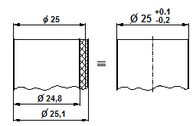 | - A megengedett legnagyobb méret neve felső határméret, a megengedett legkisebb méret neve pedig alsó határméret. A tényleges méretnek a két határérték közé kell esnie. A rajzokon sok esetben csak a névleges mérettől való felső és alsó eltérést adják meg (pl.: +0,1, -0,2). A két határérték közé eső mezőt tűrésmezőnek nevezzük, ennek nagysága a tűrésnagyság. Megfelelő gyártási körülmények között a méretnek a közepes méret körül kell szórnia, ami a tűrésmező mértani közepe.

- A mérettűrések megadása a rajzokon: Műszaki rajzokon a tűrések megadhatók jelölés nélkül, számértékkel előírva, vagy ISO tűrésjelekkel.
Jelölés nélkül: A műszaki rajzokon a hosszméret legtöbbször csak a névleges méretet tartalmazza. Ezekben az esetekben a működés szempontjából nem jelent problémát a nagyobb eltérés. Ebben az esetben négy tűrési osztályba sorolhatók a forgácsolással előálított alkatrészek méretei (f-finom, m-közepes, c-durva, v-nagyon durva). A rajzon a feliratmezőben, v. mellette kell feltüntetni a pontossági osztályt. (pl.: MSZ ISO 2768-f).
Számértékkel megadott tűrés: A hosszméret tűrésezése előírható a határeltérések számaival, a határméretek megadásával, a méret egy irányba való határolásával és egyberajzolt alkatrészekre vonatkozóan (illesztés).
ISO-tűrésjelek alkalmazása: Az ISO-tűrésjel egy betűből (alapeltérés) és egy számból áll (IT-fokozat). Ha emellett megadjuk a határeltéréseket, vagy a határméreteket, azokat zárójelbe kell tenni. Az összeszerelt alkatrészek rajzain a lyuk tűrésjelét a csap tűrésjele elé, vagy fölé kell elhelyezni.
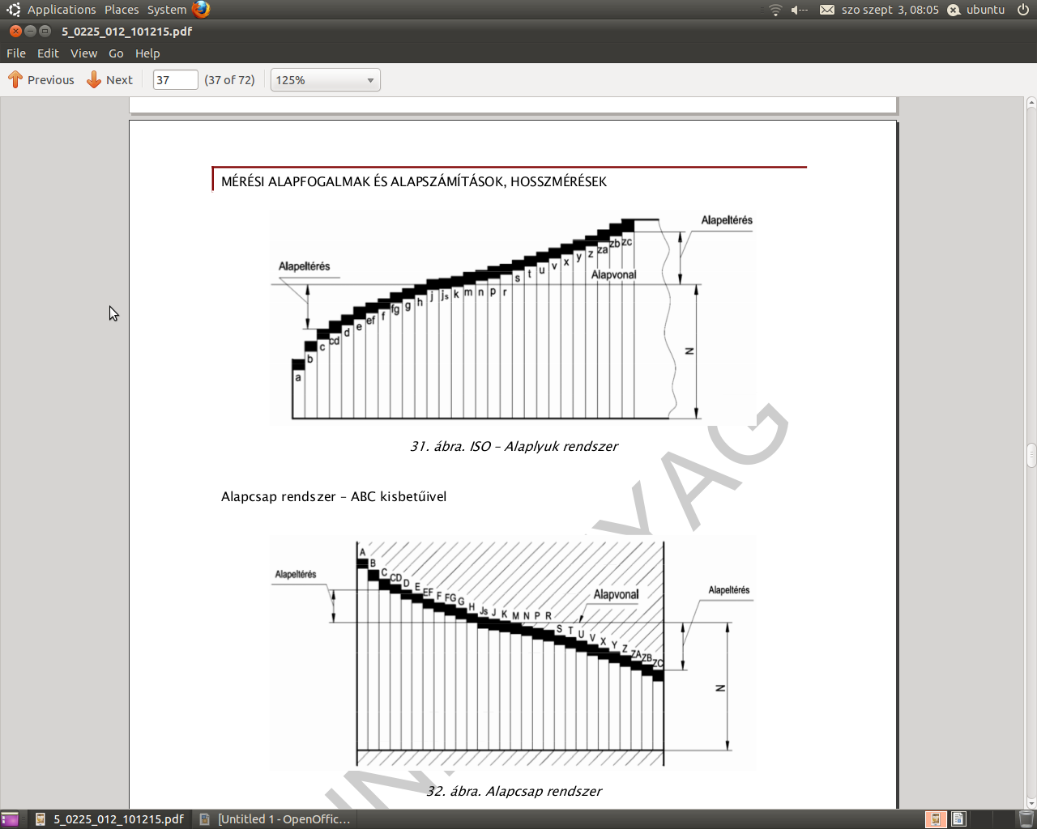
- Szabványos tűrés: A hatályos magyar MSZ EN 20286-1 -es szabvány teljesen elfogadta a tűrésekre vonatkozó ISO-szabványt. Az ISO-rendszerben a tűrések jele IT (International Toleranz). A 0-500 mm-ig terjedő méretekre 20 tűrésfokozatot állapított meg. Az egyes tűrésfokozatok konkrét értékei a névleges mérettől függenek, táblázatból határozhatóak meg. A tűrésfokozatok jellemző felhasználási spektruma: IT01-5 -mérőeszközök
IT5-IT11 – gépalkatrészek
IT11-IT18 – durva munkadarabok
Alapeltérés: meghatározza as tűrésmező alapvonalhoz viszonyított helyzetét, és ezzel a névleges méret rendeltetését. Rendszerint az alapvonalhoz közelebbi határeltérés egyenlő az alapeltéréssel. A belméretek (lyukak) alapeltéréseit nagybetűkkel, a külméretek (csapok) eltéréseit kisbetűkkel jelöljük. Az alapeltérések nagysága a névleges mérettől függ, táblázatok alapján meghatározható.
A szabványos tűréseket egy betűvel (alapeltérés jele) és egy számmal (tűrésfokozat száma) jelöljük (pl.: h7) Ezt a névleges méret után adjuk meg a műszaki rajzokon.
- Illesztés (két alapméretű alkatrész csatlakozási jellege): az illesztés két azonos névleges méretű, kapcsolódó felületelem (lyuk és csap) tűrésének egymáshoz rendelése v.mely kívánt illesztés elérésére.
Az illesztés lehet : Laza- A lyuk és a csap között mindig játék keletkezik, tehát a lyuk legkisebb mérete is nagyobb a csap legnaygobb méreténél, vagy egyenlő azzal. (H→a-h)
Átmeneti- A lyuk és a csap között játék, vagy fedés (a csap nagyobb, mint a lyuk) keletkezik, a lyuk és a csap tényleges méreteitől függően. Ebben az esetben a lyuk és a csap tűrésmezője részben v. teljesen fedi egymást. (H→js-n)
Szilárd illesztés- A lyuk és a csap között mindig fedés keletkezik, tehát a lyuk legnagyobb mérete is kisebb a csap legkisebb méreténél, vagy határesetben egyenlő azzal. (H→p-zc)
Illesztési rendszerek: tartalmazzák a szabványos tűrések javasolt választékát a megfelelő illesztés eléréséhez. Alaplyukrendszerben a kívánt játékot, ill. fedést úgy érjük el, hogy a különböző tűrésosztályú (a-zc) csapokat egyetlen tűrésosztályú, H alapjelű lyukhoz rendeljük.
A gyakorlatban ez az elterjedtebb módszer.

- Alak és helyzettűrések: Az alaktűrések korlátozzák v.mely egyedi elemnek a geometriailag ideálistól való eltérését. Az irány-, helyzet- és ütéstűrések korlátozzák két, vagy több elem egymáshoz viszonyított helyzeteltéréseit. Ezek az eltérések mindig egy adott bázishoz képest vannak megadva.
A tűréskövetelményeket a műszaki rajzban két, vagy több részre felosztott, ún. tűréskeretben kell megadni. A tűréskeret mezőinek tartalmaznia kell balról jobbra a tűrésezendő jellemző rajzjelét, a tűréseket a hosszméretekre alkalmazott mértékegységben és a báziselemek betűjelét. Ha a tűrésmező kör alakú, vagy hengeres, akkor a tűrésérték elé Æ jelet kell tenni. A tűréskeretet nyílban végződő mutatóvonallal kell a tűrésezett elemhez kapcsolni. A tűréskeret csatlakoztatásának módja utal arra, mely elemekre vonatkozik a tűrés (felületre, szimmetriasíkra, tengelyre). A bázis jelölésére egy, a viszonyítási elemekhez kapcsolt háromszög szolgál, mely össze van kötve egy vonallal a tűrésmezővel.
Alaktűrések: Egyenesség tűrése Síklapúság tűrése Köralaktűrés Hengeresség tűrése A hossz-szelvény profiltűrése
Helyzettűrések: Párhuzamosság tűrése Merőlegesség tűrése Hajlásszög tűrése Egytengelyűség tűrése Szimmetrikusság tűrése Pozíciótűrés Tengelymetsződés tűrése
Összetett alak- és helyzettűrés: Radiális ütés tűrése, homlokütés tűrése, adott irányú ütés tűrése A teljes homlokütés tűrése Adott profil alaktűrése Adott felület alaktűrése
- Értékelő lap
- 4. A mechatronikai műszerészeknek nagyon fontos ismerniük a tűrések és illesztések alapfogalmait! Magyarázza el, hogy mit jelent a mérettűrés megadása a rajzokon? Térjen ki az illesztés fogalmára és az illesztési rendszerek elvére is! Felkészülése és felelete során használja az alábbi információkat!

Típus | Szakmai ismeretek alkalmazása a szakmai és vizsgakövetelmény szerint | Az információtartalom vázlata alapján | Pontszámok
Típus |  | Az információtartalom vázlata alapján | Max. | Elért
C | Tűrés, illesztés, felületi minőség | Pontossági követelmények | 10
C | Tűrés, illesztés, felületi minőség | Mérettűrések (a méretszóródás megengedett nagysága és határainak az alapmérethez viszonyított elhelyezkedése): méret, alapméret, tényleges méret | 20
C | Tűrés, illesztés, felületi minőség | A mérettűrések megadása a rajzokon: tűrésnagyság, minőség, tűrésmező, szabványos tűrés | 20
C | Tűrés, illesztés, felületi minőség | Illesztés (két alapméretű alkatrész csatlakozási jellege): laza, átmeneti és szilárd illesztés  Illesztési rendszerek:  Párhuzamosság-eltérés és párhuzamosságtűrés  Merőlegesség-eltérés és merőlegesség-tűrés  Egytengelyűség – eltérés és egytengelyűség  Szimmetria-eltérés és szimmetriatűrés | 10
Szint | Szakmai készségek a szakmai és vizsgakövetelmény szerint |  | Max. | Elért
3 | Jelképek értelmezése |  | 10
3 | Komplex jelzésrendszerek |  | 10
Összesen |  |  | 80
 | Egyéb kompetenciák a szakmai és vizsgakövetelmény szerint |  | Max. | Elért
 | Személyes | Precizitás | 10
 | Módszer | Ismeretek helyén való alkalmazása | 10

